# Урок цифры «Секреты операционных систем»

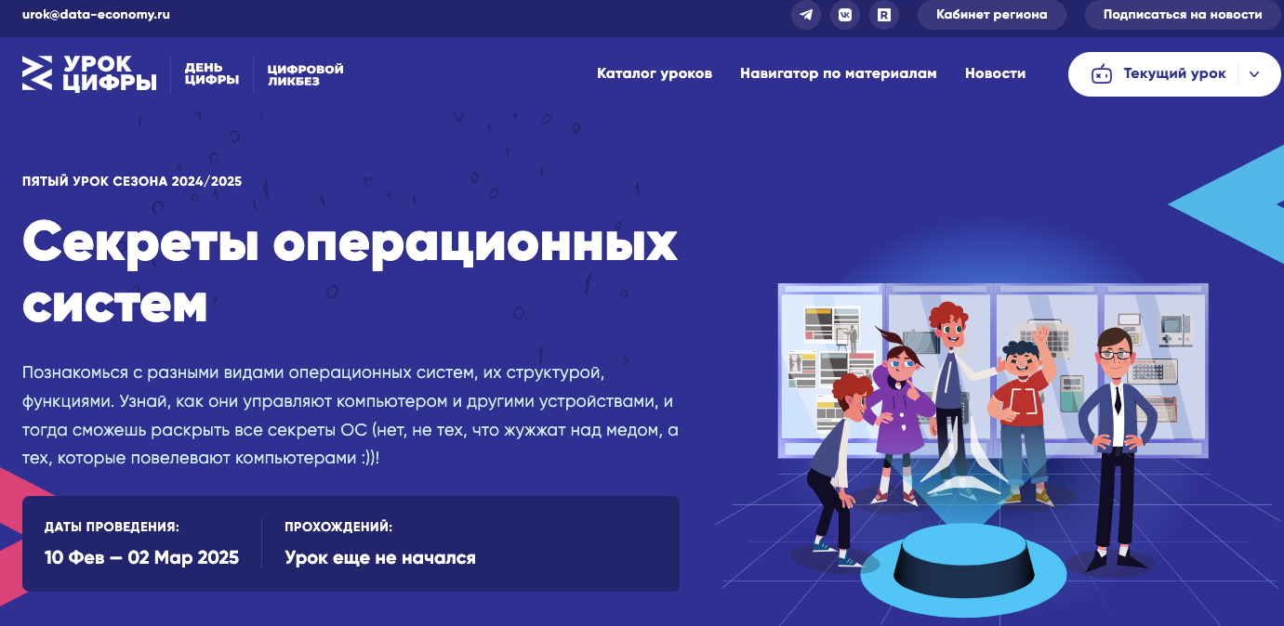

Уважаемые коллеги,  Минцифры России информирует о проведении в период с 10 февраля по 2 марта 2025 г. в рамках всероссийского образовательного проекта «Урок цифры» урока от компании «Группа Астра» по теме «Секреты операционных систем»

Урок адресован учащимся 1 – 11 классов и направлен на развитие ключевых компетенций цифровой экономики у школьников, а также их раннюю профориентацию в сфере информационных технологий. Кроме того, в рамках Урока учащиеся познакомятся с основами функционирования операционных систем, их структурами и типами, а также сформируют понимание архитектуры и принципов работы операционных систем.

Присоединиться к проекту можно по ссылке <https://урокцифры.р>